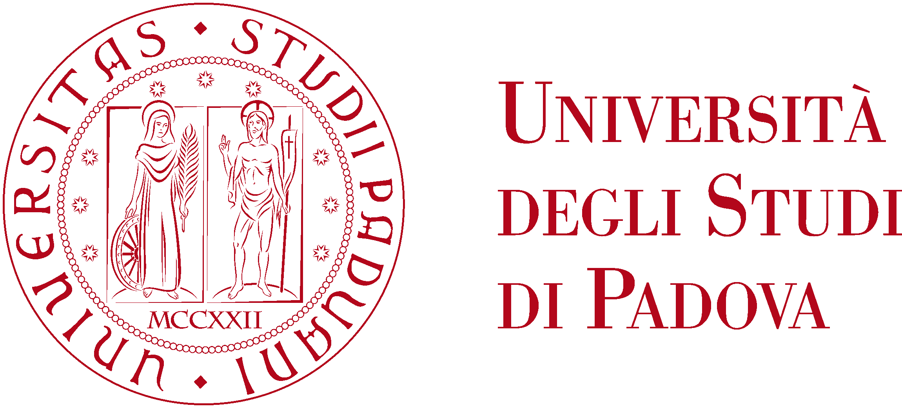

ALLEGATO A

DOMANDA DI PARTECIPAZIONE AL BANDO DI CONCORSO PER L’ASSEGNAZIONE DEL PREMIO DI STUDIO IRMA BATTISTUZZI - NONA EDIZIONE 2025

Al Presidente
Associazione Alumni dell’Università degli Studi di Padova

_ l _ sottoscritt _____________________________________________________________
Cognome Nome
codice fiscale (obbligatorio) sesso
M | F | NB

nat_ a_____________________________ (____________) il ____________
Comune Provincia
CHIEDE
di partecipare al concorso per l’assegnazione del Premio di studio Irma Battistuzzi – Nona Edizione 2025

DICHIARA
ai sensi dell’art.46 e 47 del D.P.R. n. 445/2000

di avere conseguito presso l’Università degli Studi di Padova il titolo di Laurea in Ostetricia nell’a.a. 2024/2025 in data __________________ con voto finale pari a _______

oppure

di aver presentato domanda di laurea per titolo in Ostetricia presso Università degli Studi di Padova a.a. 2024/2025 in data ____________

di impegnarsi a comunicare tempestivamente ogni eventuale cambiamento della propria residenza o del recapito indicato nella domanda di partecipazione;

di essere a conoscenza e di accettare tutte le norme contenute nel bando di concorso.

Allega:

copia di un documento di identità personale in corso di validità

curriculum vitae et studiorum;
- se in possesso, certificato/attestazione del proprio livello di conoscenza della lingua inglese

lettera di motivazione

Dichiara inoltre di essere informata/o, ai sensi e per gli effetti di cui all’art. 13 del Regolamento UE 2016/679 (Regolamento generale sulla protezione dei dati), che i dati personali raccolti saranno trattati esclusivamente nell’ambito del procedimento per il quale la presente dichiarazione viene resa, così come riportato al seguente indirizzo: https://www.alumniunipd.it/informativa-privacy-completa/

Luogo | Data | Firma dell’interessato/a

